**MØTEPLAN FOR FLOKKEN – VÅR 2015** (Småspeideren i Bagn og Begnadalen)

**FRAMMØTE : SPEIDERHUSET, Vollskogvegen 18**

**annenhver mandag, kl. 17.30 – 19.30**

(dersom ingen annen beskjed er gitt)

**HA ALLTID MED: - KNIV – KOPP – HODELYKT – SPEIDERSKJERF**

**SITTEPLATE – UTETØY – VARME SKO**

|  |  |  |
| --- | --- | --- |
| **DATO** | **TEMA** | **VIKTIG MELDING** |
| **5.1.** | Flerkulturellmerket + knuter | **Halvårsplanen blir delt ut** |
| **19.1.** | Kart og kompass + knuter |  |
| **2.2.** | Leirbålskappe og bestikkpose + knuter |  |
| **16.2.** | Førstehjelpsmerket/tenkedagsfeiring + knuter |  |
| **2.3.** | Gartnermerket + knuter |  |
| **16.3.** | Speideraksjonen + oppfølging av gartnermerket | **Informasjon kommer** |
| **13.4.** | St.Georgfeiring i Begnadalen | **Informasjon kommer** |
| **30.4.-1.5.** | Orrhaneleik i Øyvassfaret | **Informasjon kommer** |
| **Mai** | Småspeiderdag for Vest-Oppland | **Informasjon kommer** |
| **17.5.** | Tradisjonell 17.maifeiring. | **Informasjon kommer** |
| **September** | Oppstart på nytt speiderår |  |

**KONTINGENT:** kr. 490,- for speider nr. 1 og 2, familierabatt nr. 3 (giro blir tilsendt).

Dette gir forsikring, rett til å delta på speiderarr., tilsendt Norges speiderforbund sitt medlemsblad, gratis lån av kanoer som Bagn speidergruppe disponerer.

**Mer speiderinfo på** [***www.speiding.no***](http://www.speiding.no) **-** [***www.bagn.speidergruppe.org***](http://www.bagn.speidergruppe.org)**– facebookgruppa «Speiderforeldre, Bagn og Begnadalen»**

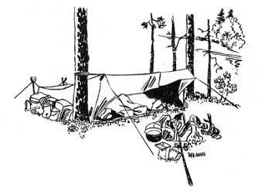**ER DET SPØRSMÅL? - ring gruppeleder**

**BAGN: Espen Blåfjelldal 962 34 211**

**BEGNADALEN: Marit Hougsrud 954 58 848**

*Speiderhilsen fra lederne*

**P.S. Vi trenger flere ledere/foresatte som kan hjelpe til på noen møter – har du anledning? Ta kontakt.**